Hierarquia de uma Empresa
José Miguel Bacharel Silva
Escola Superior de Gestão e Tecnologias de Santarém
180100088@esg.ipsantarem.pt

Cláudio António Matos da Silva Ramos
Escola Superior de Gestão e Tecnologias de Santarém
170100157@esg.ipsantarem.pt
RESUM0
Este trabalho é baseado na hierarquia de uma empresa onde nós criamos funcionários, e atribuímos-lhes algumas tarefas. Para este fim, usámos dois tipos de estruturas de dados, as filas para a lista de tarefas que cada funcionário tem, e para a hierarquia dentro da empresa usámos uma n-ary tree. De modo a conseguirmos realizar testes, neste trabalho criámos uma classe main que servirá para aplicarmos cada método que criámos em cada uma das classes que foram necessárias.
As classes que usámos neste trabalho foram a classe Tarefa, a classe Funcionário e a classe Empresa.
Palavras-chave
Classes, Métodos, Atributos, Nós
- INTRODUção
Tamanho recomendado: meia página.
Nós abordamos este exercício com o tema da hierarquia pois dadas as estruturas de dados que nos foram dadas a aprender neste semestre, calculamos que desta forma fossemos conseguir dar um melhor uso a todas as ferramentas dadas pelos docentes e assim usar as duas principais matérias dadas: Árvores e Listas.
Neste relatório vamos mostrar organizadamente cada uma das classes e por fim mostrar alguns exemplos que podíamos fazer na classe main para conseguirmos testar para ver se estes métodos realmente funcionam.
- Classes criadas
Para resolver este trabalho que precisávamos de ir de baixo para cima, de conjuntos em conjuntos. Por outras palavras, precisávamos de ter a classe Empresa a incluir a classe Funcionários, e a classe Funcionários a incluir a classe Tarefa.

2.1 Tarefa
A classe tarefa é criada para atribuir ao funcionário um conjunto de coisas que ele tem de fazer para a empresa. Obviamente, na classe main não temos nenhum tipo de tarefas que seja assim muito importante já que apenas serviu para testar, mas o objetivo principal era esse: construir tarefas para depois serem adicionadas aos funcionários.

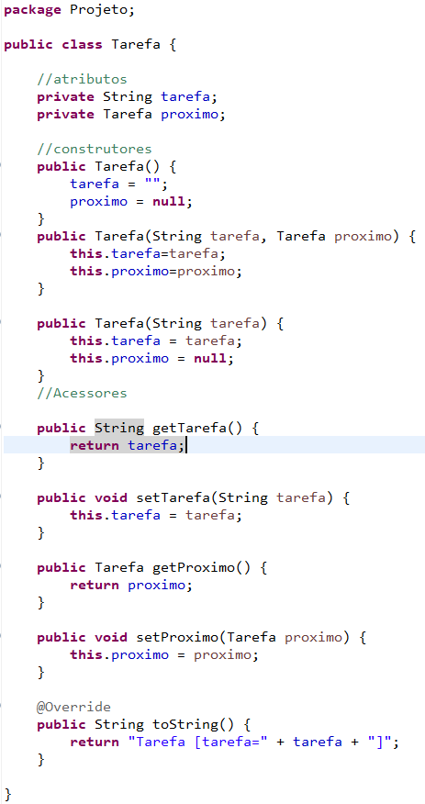
Imagem 1.Classe Tarefa
Como podemos ver pela figura acima mostrada, a classe Tarefa é um classe bastante simples pois tem nenhum método mais complexo. É composta pelos seus atributos, e os respetivos assessores que vão permitir que o utilizador consiga obter informações sobre uma determinada tarefa já construída. Estas informações que fazem parte do construtor da tarefa são:
- O construtor em si é feito a partir dos mesmos atributos, próximo e tarefa na mesma função, ou seja, vai atribuir-lhes informação para cada um destes parâmetros.
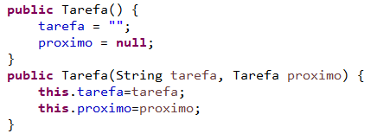
Imagem 2. Construtor Tarefa

- A tarefa em si, ou seja, aquilo ao qual o funcionário que receba aquela tarefa tem que fazer;
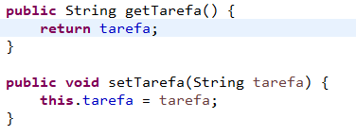
Imagem 3. Informação Tarefa

- A tarefa a seguir à que está a ser construída. No construtor está “null” pois por default, não haverá nenhuma tarefa a seguir a esta na fila de tarefas para fazer já que esta ao ser construída há de ir para o último lugar da fila.
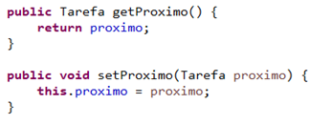
Imagem 4. Informação Próxima Tarefa

2.2 Funcionário
A classe Funcionário vai ser a classe utilizada como node na árvore com n nós. Assim, vamos conseguir organizá-los melhor e hierarquicamente. Esta classe já terá mais atributos que a classe Tarefa:
  - Id do funcionário;
  - Nome;
  - Tarefa inicial;
  - Última tarefa;
  - Quantidade de Tarefas que faltam fazer;
  - Lista de Funcionários subordinados a ele.
Para Começar a classe temos o construtor da mesma:
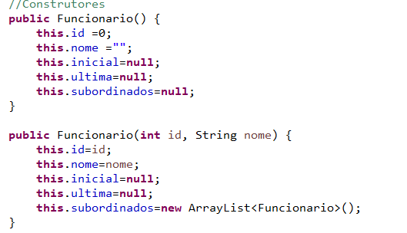
Imagem 5. Construtores Funcionário

Como podemos ver, existem novamente dois contrutores para classe, o mesmo acontecia para a classe tarefa. Isto acontece pois um deles é o construtor por default, ou seja, ao não inserir qualquer parâmetro dentro da função, esta utilizará as informações presentes neste construtor. O outro construtor será para, no momento da criação do funcionários, seja possível adicionar-lhe logo os parâmetros presentes dentro dos parênteses (id, nome).

Logo a seguir, temos os acessores. Tal como disse para as Tarefas, estes vão mostar ou alterar detalhadamente cada informação por parâmetros:
- Acessores do Id:
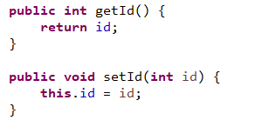
- Acessores Nome:
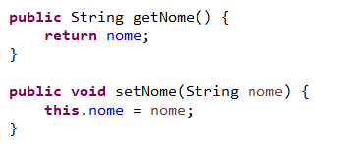
- Acessores Subordinados: 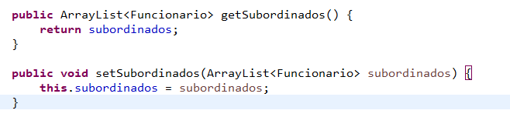
- Acessores Tarefas Incial e Última:
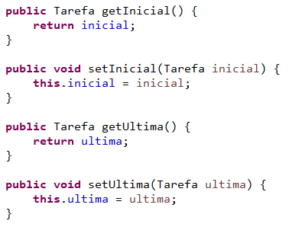
- Acessor para a quantidade de tarefas que faltam:
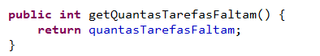
A razão pela qual não temos um set para a quantidade de tarefas, é porque nós só podemos pôr ou retirar tarefas, por isso não temos ligação com o a alteração da quantidade de tarefas que há. Um bom exemplo disto seria se um empregado que tivesse muitas tarefas de repende passasse a ter muitos menos ou não tivesse feito alguma mas que tivesse dimínuido a quantidade de trabalho sobre si.
A seguir aos acessores temos os métodos que são os seguiontes:
- O métodos para adicionar um funcionário à sua lista de funcionários subordinados. Neste caso, Apenas decidimos chamar o array relacionado com estes funcionários e fizemos um “push” deste novo funcionário novo para dentro dele.
Depois na àrvore já confirmámos que este funiconário é mesmo integrado nos subordinados do funcionário em questão:
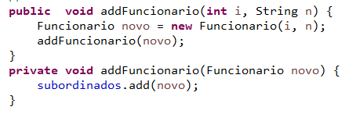
Imagem 6. Método Funcionário addFuncionário

- Depois temos dois método para adicionar tarefas aos funcionários. Infelizmente a segunda não conseguimos implementar como deve de ser.:
  - A primeira cria uma string tarefa para atribuir ao funcionário que irá chamar este método:
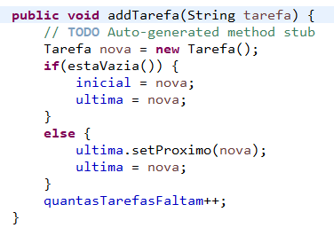
Imagem 7. Método Funcionário addTarefa sem relação segundo Funcionário
  - A segunda função, ao ser chamdo por um funcionário, vai criar um string tarefa e vai atribuir esta tarefa a um funcionário também presente nos parâmetros deste método:
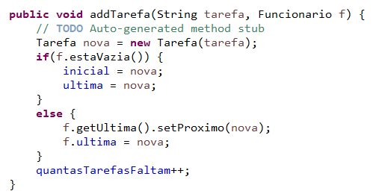
Imagem 7. Método Funcionário addTarefa com relação segundo Funcionário
- Logo a seguir temos mais dois métodos, mas desta vez, ambos relacionados com a lista de tarefas mesmo do funcionário:

  - O primeiro vai buscar a primeira tarefa que o funcionário tem que fazer:
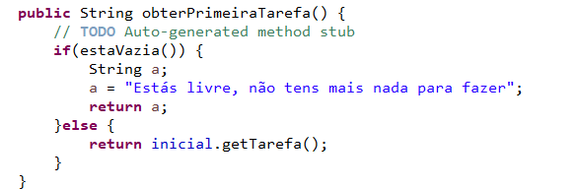 Imagem 8. Método Funcionário obterPrimeiraTarefa
Como podemos ver tem if implementado quês serva para ver se este funcionário tem ou não alguma tarefa no array.
  - O segundo método vai fazer com que a primeira tarefa seja dada como terminada e assim vai diminuir o número de tarefas que o funcionário tem.
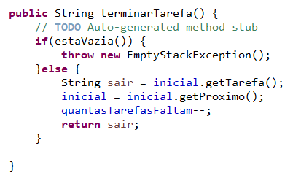
Imagem 9. Método Funcionário terminarTarefa
  - Por fim temos o método que serve para ver ser o array das tarefas dos funcionários está vazia:
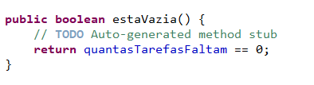
Imagem 10. Método Funcionário estaVazia
2.3 Empresa
A classe Empresa vai ser a classe que representará a Árvore com n nós, que serão os funcionários criados com a classe anterior.
Para começar a explicação da composição da classe, temos os atributos:
- Funcionário Raiz: Este funcionário será o primeiro a ser criado para que uma empresa comece a ser iniciada:
- Array de strings saida: será um array que ns ajudará com alguns processos que envolvem o uso de outros arrays.

Depois temos os métodos da classe Empresa:
- Primeiro temos o método mais importante de todos que será o método de inserir um novo funcionário dentro da Empresa:
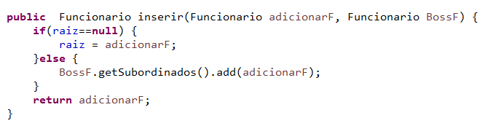
Como podemos reparar, foram adicionados dois parâmetros a esta função: dois funcionários.
O primeiro funcionário dos parâmetros será o funcionário que iremos adicionar à Empresa, o segundo será para que caso a empresa não esteja vazia, seja possível localizar a entrada deste funcionário no funcionário que é o parâmetro seguinte.
No entanto para que isto seja possível de acontecer criámos uma função procurar, que irá nos ajudar a encontrar com precisão o funcionário ao qual será adcionado este novo empregado:
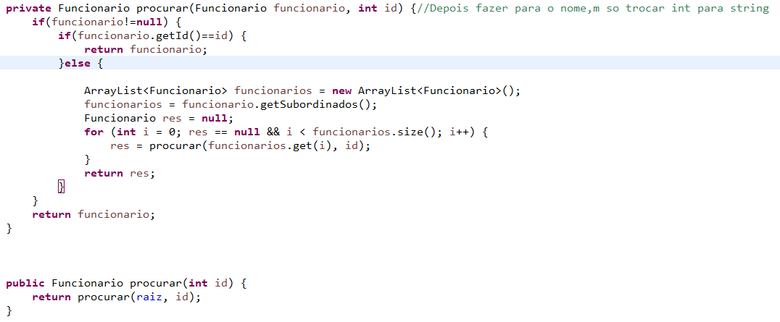
Assim conseguimos, por exemplo, adicionar a uma empresa t um novo funcionário t2 na raiz da empresa, através da procura pelo id igual a 1.

- Depois temos o método preOrder que vai listar todos os funcionários presentes na Empresa de forma hierárquica:
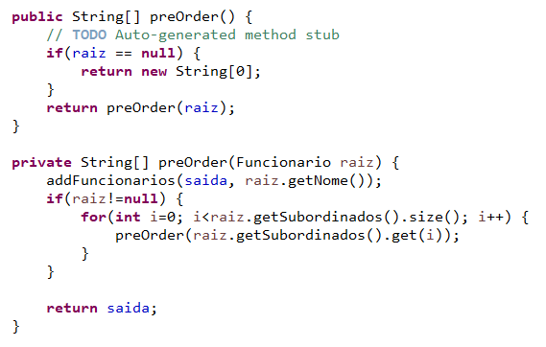
Assim vai retornar sempre o nome dos funcionários. E como disse anteriormentes, o array saida vai ser de grande ajuda pois vai puxar os nomes dos funcionários para dentro de si na função addFuncionários e depois no método preOrder vai ser chamado:
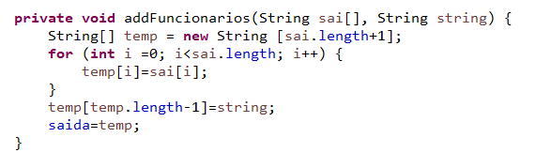
- Resultados
Os resultados obtidos foram, em geral, positivos pois todas a funções funcionavam perfeitamente tirando o addTarefa que tivemos alguns problemas em desenvolvê-lo.
- CONCLUSão
No final do trabalho, pudemos concluir que se não fossem pelas ferramentas atribuídas pelos professores a nós, alunos, não teríamos em primeiro lugar chegado à ideia de relacionar estas duas matérias: Listas e Árvores.
Foi um bom desafio para testar as nossas capacidades e adquirir novas como tentar ser mais inovador com ideias relacionadas com estruturas de dados.

